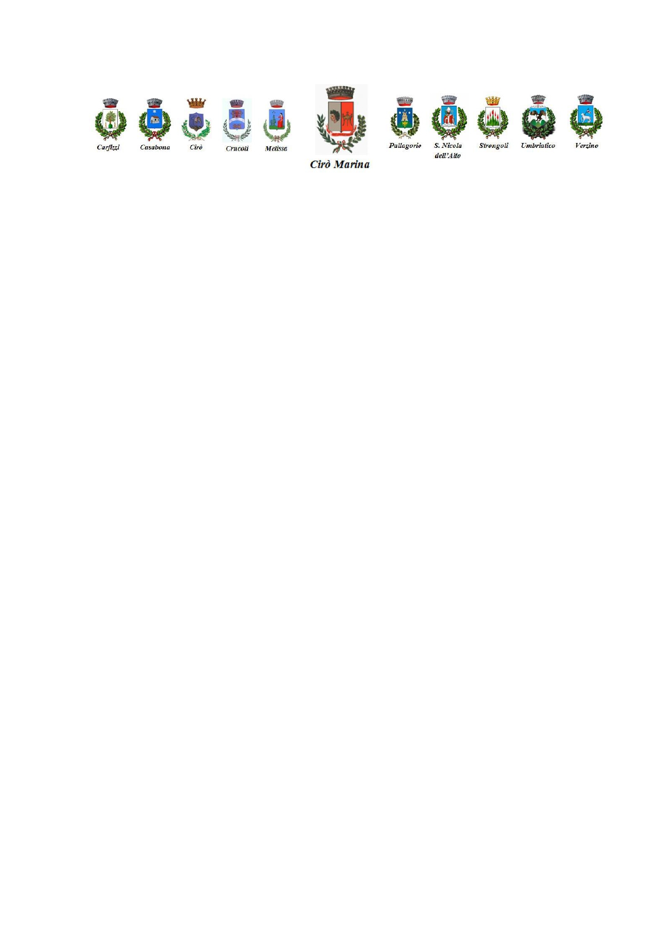

**Allegato A**

**AMBITO TERRITORIALE SOCIALE DI CIRÒ MARINA**

(Cirò Marina, Carfizzi, Casabona, Cirò, Crucoli, Melissa, Pallagorio, San Nicola, Strongoli, Umbriatico

**All’ ATS di Cirò Marina**

**Piazza Kennedy n.1 88811 Cirò Marina (Kr)**

**Pec:** [**comune.@ciromarina@asmepec.it**](mailto:comune.@ciromarina@asmepec.it)

**Oggetto**: Avviso pubblico per l’individuazione di persone con disturbo dello spetto autistico per lo svolgimento delle attività di cui alla DGR n. 161 del 13 aprile 2023 in attuazione del DPCP del 29 luglio 2022, recante” riparto e modalità per l’utilizzazione delle risorse del fondo per l’inclusione delle persone con disabilità”- Annualità 2023

SCADENZA 14.03.2025

Il/La sottoscritto/a_____________________________nato/ a ____________________il________________

Codice Fiscale __________________________________residente/domiciliato/a______________________

Prov. ____ Indirizzo__________________________C.A.P. _________tel/cell_______________________

con la presente in qualità di *(indicare con un segno di spunta*):

□ Diretto interessato;

□ Tutore/amministratore di sostegno *(indicare il soggetto interessato):______________________________*

□ Familiare *(indicare il grado di parentela):__________________________________________________*

□ Altro *(indicare il grado di parentela):______________________________________________________*

Cognome _______________________________________Nome_______________________________

Codice Fiscale__________________________________nato/a_________________________ Prov. (____)

il_____________________residente/domiciliato/a____________________________Prov.(___)

Indirizzo________________C.A.P.____________

**CHIEDE**

Di aderire alle seguenti linee di intervento ***(spuntare gli interventi per i quali si chiede di aderire)***

□ **Linea di azione di cui alla lettera a**) "percorsi di assistenza alla socializzazione dedicati ai minori e all'età di transizione fino **ai ventuno anni**, anche tramite voucher";

□ **Linea di azione di cui alla lettera b**) "progetti volti a prestare assistenza agli enti locali, anche associati tra loro, per sostenere l'attività scolastica delle persone con disturbi dello spettro autistico nell'ambito del progetto terapeutico individualizzato e del PEI";

□ **Linea di azione di cui alla lettera d)** "progetti che si rivolgono al terzo settore per favorire attraverso attività sociali (sport, tempo ricreativo, mostre) l'inclusione di persone con disturbo dello spettro autistico";

□ **Linea di azione di cui alla lettera f)** "interventi volti alla formazione dei nuclei familiari che assistono persone con disturbo dello spettro autistico”;

Consapevole di quanto prescritto dall’art. 76 del D.P.R. 28/12/2000, n. 445, sulla responsabilità penale cui può andare incontro in caso di dichiarazioni mendaci, ai sensi e per gli effetti di cui all’art. 46 del citato D.P.R. n.4 45/2000 e sotto la propria personale responsabilità a tal fine

**DICHIARA**

Che la situazione economica è quella risultante nel mod. ISEE ordinario in corso di validità ed è pari ad euro____________;

di appartenere a *(indicare con un segno di spunta*):

□ Nuclei familiari con un numero di figli con disturbi dello spettro autistico e con sindromi correlate ad alterazioni funzionali associate a gravi disturbi comportamentali e relazionali nell'età evolutiva superiore ad 2 (due) di cui si allega certificazione;

□ Nuclei familiari con un numero di figli nello spettro autistico superiore ad 1 (uno) di cui si allega certificazione;

□ Nuclei familiari con un numero di figli con sindromi correlate ad alterazioni funzionali associate a gravi disturbi comportamentali e relazionali nell'età evolutiva nello superiore ad 1 (uno) di cui si allega certificazione;

□ Nucleo con presenza di un genitore con gravi problemi di salute certificati ai sensi della legge 104/92 di cui si allega certificazione;

□ Nucleo monogenitoriale;

□ Nucleo familiare composto da entrambi i genitori;

□ Nucleo con presenza di più figli minori;

Tutto ciò premesso, allega

1. DSU - ISEE in corso di validità dell’interessato riferito al nucleo familiare di appartenenza;
2. Copia documentazione attestante la diagnosi di Disturbo dello Spettro Autistico o altre patologie correlate rilasciata da struttura pubblica competente ovvero da struttura privata e/o medico specialista convenzionati con la stessa;
3. Dichiarazione stato di famiglia (Allegato B)
4. Copia documento di identità e tessera sanitaria del richiedente;
5. Copia documento di identità e tessera sanitaria dell’assistito:
6. Copia nomina tutore/amministratore di sostegno;
7. Ogni altro documento utile alla valutazione dell’istanza.

Dichiara, inoltre, di essere disponibile, a seguito di valutazione della presente, a produrre ulteriore documentazione necessaria per l’ottenimento di quanto richiesto.

Luogo e Data: _____________

**Firma del dichiarante**

_____________________________

(per esteso e leggibile)